**Голубенко Оксана Дмитрівна**

**вчитель початкових класів**

**Білоцерківської загальноосвітньої**

**школи I – IIIступенів № 20**

**Українська мова**

**2 клас**

**Тема. Узагальнення знань учнів з теми «Дієслово». Фразеологізми.**

**Мета. Узагальнити й систематизувати знання учнів з теми «Дієслово». Закріпити вміння ставити питання до цих слів і вживати дієслова з урахуванням ситуації мовлення. Розвивати зв’язне мовлення учнів, каліграфічне письмо. Виховувати шанобливе ставлення до рідної мови.**

**Обладнання. Записи на дошці, мультимедійний супровід, мікрофон.**

**Хід уроку:**

**I. Організаційний момент.**

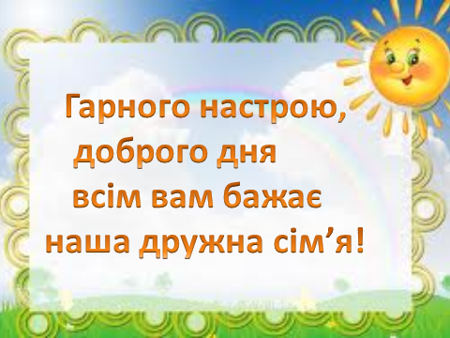

**II. Перевірка домашнього завдання.**

**III. Хвилинка каліграфії.**

- Відгадайте загадку:

Шия довга й ніжна.

Пір’я білосніжне.

Їсть траву, комашок,

Рибу й черепашок.

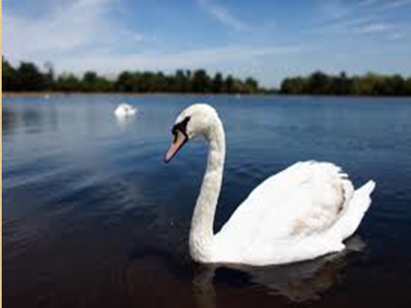

*(Лебідь).*

- Запишіть каліграфічно.

*Ле еб бі ід дь лебідь*

- Поділіть слово на склади.

- Назвіть перший звук.

- Назвіть останній звук.

- Складіть речення зі словом *лебідь.* Запишіть (вчитель – на дошці, діти – в зошитах).

- Знайдіть слово, що називає дію. Підкресліть двома рисками.

**IV. Мотивація навчальної діяльності.**

**Повідомлення теми і мети уроку.**

**-** Як називаються слова, що означають дію? *(Дієслова).*

- На які питання відповідають дієслова?

- Наведіть приклади із запитаннями.

- Назвіть кілька пар дієслів, протилежних за значенням.

**V. Робота над темою уроку.**

**1. Робота в групах.**

- Хто що робить?

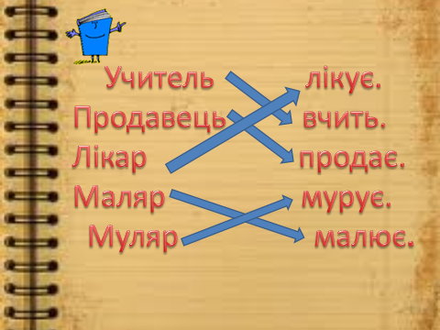

Словникова робота: *мурувати* – від слова *мур* (товста стіна).

**2. Виконання вправи 360 (коментовано).**

- Прочитайте текст «пташиним базарчиком».

- Доберіть заголовок.

- Випишіть дієслова. Усно поставте до них питання.

**3. Робота в парах.**

**Виконання вправи 361.**

* Прочитайте вислови ліворуч.
* Замініть їх одним словом із правого стовпчика.

**4. Гра «Протилежності».**

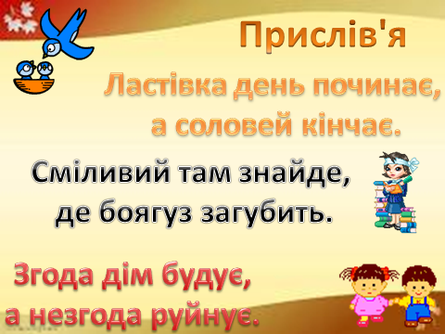

- Випишіть слова – назви дій, протилежні за значенням.

***Вправа «Мікрофон».***

- Поясніть, як ви розумієте ці прислів’я?

**5. Фізкультхвилинка**

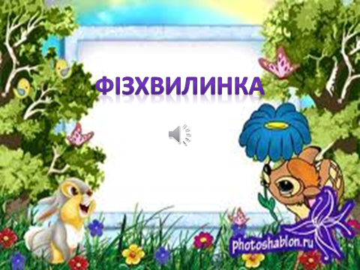

**6. Виконання вправи 362.**

**а)**- Послухайте вірш.

***Дивні слова***

*Є такі слова на світі,*

*Схожі, як близнята-діти.*

*Слово чуєш, а не знаєш,*

*Що це слово означає.*

*Якщо хочеш зміст узнати,*

*Треба речення складати.*

(Алла Свашенко)

- Прочитайте речення.

- Поставте питання до виділених слів.

- Які з них називають дії, а які – предмети?

- Випишіть виділені слова разом з тими, з якими вони зв’язані в реченні.

**б)Посміхнись!**

- Послухайте вірш і дайте відповіді на запитання.

*Песик шишку з лісу ніс*

*І подряпав нею ніс.*

*Довелось Трезора звати,*

*Щоб наклав пов’язку з вати.*

- У кого є ніс?

- Що можна нести?

**7. Робота в парах.**

**Виконання вправи 363.**

- Прочитайте речення.

- Простежте, які різні дії означає слово *іде?*

- У кожному реченні замініть слово *іде* іншим, близьким за значенням.

- Запишіть утворені речення.

**8. Гра «Навпаки».**

Учитель називає дію, а учні виконують протилежну.

*Сісти – встати.*

*Зупинитись – йти.*

*Шуміти – мовчати.*

*Плакати – сміятися.*

**9. Гра «Хто що робить?»**

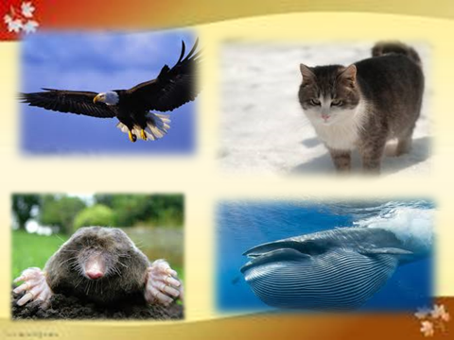

- Розгляньте малюнки і дайте відповіді на запитання загадки:

*Хто літає високо?*

*Хто пірнає глибоко?*

*Хто себе без мила миє?*

*Хто підземні ходи риє?*

**VI. Домашнє завдання.**

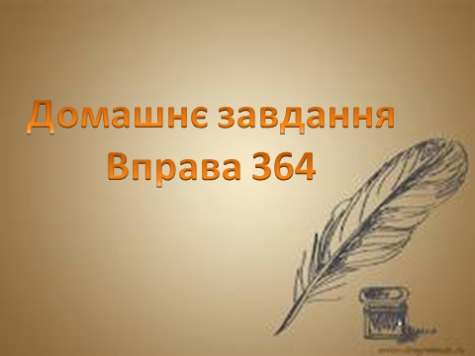

- Вибрати з дужок потрібне слово.

- Записати четверте речення.

- Підкреслити головні члени речення.

**VII. Підсумок уроку.**

- Яку тему закінчили вивчати?

- Що ж таке дієслово?

- Що сподобалось на уроці найбільше?

